Дополнительна общеразвивающая программа
«ПЕРМСКИЙ КРАЙ: ИСТОРИЯ, КУЛЬТУРА, ПРИРОДА»

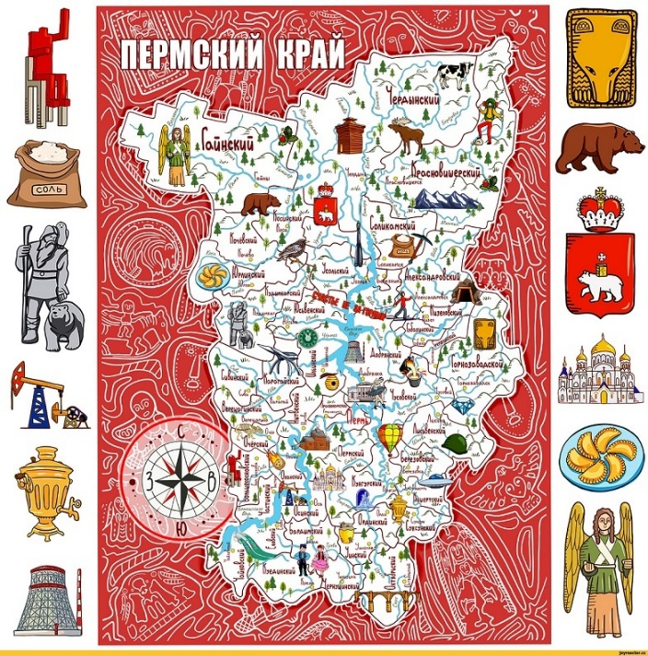 | - Педагог дополнительного образования:  Устюгова Елена Николаевна  Павлюкова Светлана Александровна  - Направленность: Естественно-научная  - Уровень: Ознакомительный  - Продолжительность обучения: 48 час. (8 недель)  - Форма обучения: Заочная с применением дистанционных образовательных технологий  - Особые условия для поступления: Нет  - Сроки начала обучения: 13.10.2025  - Расписание занятий: 2 раза в неделю по 3 часа  - Возраст обучающихся: 6-11 лет (1-4 класс)  - Количество обучающихся для поступления: 104  - Количество групп: 1  - Участники программы: Учащиеся Пермского края  - Место проведения занятий: дистанционно

АННОТАЦИЯ К ОБРАЗОВАТЕЛЬНОЙ ПРОГРАММЕ

Программа представляет интерес для детей, интересующихся краеведением, желающих узнать много нового и интересного о родном крае. Набор на программу общедоступный.
Программа «Пермский край: история, культура, природа» ориентирована на детей, желающих расширить кругозор в области краеведения. Новизна программы заключается в приближении содержания краеведческого образования к окружающей действительности, в эффективном сочетании игровых и дистанционных технологий, обеспечивающих занимательность образовательной программы, интерактивность, доступность, вовлечение в образовательный процесс семейного окружения обучающихся (семейный эдьютеймент), актуализацию и практическое применение знаний об истории, культуре и природе Прикамья. В рамках программы расширяются и углубляются представления обучающихся о малой родине. Она предоставляет возможность принять участие в игровой практике, отличающейся мотивирующим и воспитательным потенциалом. Интересные учебные материалы, разнообразные занимательные задания разработаны с учетом регионального компонента. Игровая практика отличается соревновательным характером, поощряет интерес к изучению Пермского края, региональному семейному туризму. Она обеспечивает необходимые условия для личностного развития обучающихся, воспитания любви к родному краю, организует содержательный досуг.
При поступлении на программу обучающиеся проходят вводную диагностику в форме дистанционной игры «Нооспринт» (дистанция «Пермский край: история, культура, природа», викторина). Образовательный процесс организуется в форме краевой интернет-игры. Игра включает восемь этапов по тематическим разделам «Пермский край: история», «Пермский край: культура», «Пермский край: природа». На электронные адреса обучающихся в соответствии с календарно-тематическим планом направляются учебные материалы, ссылки на игровые задания на сервисе Online Test Pad, коды доступа к игре и инструкции по работе с дистанционным сервисом. Продолжительность 1 этапа – 1 неделя. В течение недели обучающиеся в любое удобное время изучают учебные материалы, затем могут зайти на интернет-сервис и выполнить игровые задания. Для коммуникации используются дистанционные сервисы, электронная почта, Дзен канал, мессенджер Вк. В рамках программы школьники знакомятся с актуальными информационными ресурсами по краеведению, получают практический опыт работы с российским дистанционным интернет-сервисом Online Test Pad, что способствует развитию ИКТ-компетенций.
В завершении освоения дополнительной общеразвивающей программы «Пермский край: история, культура, природа» проводится итоговая аттестация. Форма проведения аттестации – интернет-игра. Подведение итогов проводится среди обучающихся, освоивших образовательную программу, выполнивших игровые задания, по сумме баллов. Рейтинг определяется в двух возрастных категориях (1-2, 3-4 классы). Участники, ставшие победителями (1-е место) и призёрами (2-е, 3-е места), награждаются дипломами победителей или призеров (электронные документы). Участники, не занявшие призовых мест, получают сертификаты участников игры (электронные документы).

Обучающимся, освоившим дополнительную общеразвивающую программу «Пермский край: история, культура, природа», прошедшим итоговую аттестацию, выдается документ об обучении установленного образца: Свидетельство об обучении. Детям также предлагается участие в различных воспитательных мероприятиях (игра «Нооспринт», краевые дистанционные игры «Летний калейдоскоп», викторины «День Победы» и «Путешествие по России», акция #ВиманиеКраснаякнига и другие). Участники награждаются сертификатами (электронными документами). Данные документы пополняют индивидуальные портфолио обучающихся.

Цель программы - развитие у обучающихся интереса к краеведению, интеллектуальных, творческих способностей.

Задачи программы:
Личностные:
- развивать краеведческую любознательность обучающихся;
- содействовать укреплению семейных связей за счёт взаимодействия между родителями и обучающимися при выполнении игровых заданий;
- формировать личностно-ценностное отношение к историческому, культурному, природному наследию Пермского края;
- развивать интерес к образовательным событиям естественнонаучной направленности, к мероприятиям по краеведению;
- развивать творческие способности;
- воспитывать культуру общения;
- воспитывать информационную культуру.
Предметные:
- расширить и углубить знания обучающихся об истории, культуре, природе Пермского края;
- развивать умения и навыки использования информационных источников для получения краеведческой информации.
Метапредметные:
- развивать мышление;
- развивать умение планировать познавательную деятельность;
- развивать способность применять полученные знания, умения, навыки в повседневной жизни;
- развивать коммуникативные навыки;
- развивать умение работать с различными информационными источниками;
- развивать ИКТ-компетенции.
Ожидаемые результаты
Личностные:
- повышение интереса к краеведению;
- ценностное отношение к семейным связям;
- ценностное отношение к историческому, культурному, природному наследию Пермского края;
- ответственное выполнение игровых заданий, предусмотренных программой;
- повышение мотивации к участию в образовательных событиях естественнонаучное направленности, в мероприятиях по краеведению;
- использование приобретенных знаний, умений, навыков в повседневной жизни.
Метапредметные:
- умение планировать познавательную деятельность в соответствии с поставленными задачами и условиями, реализовывать намеченный план;
- развитие навыков поиска, анализа, синтеза информации;
- умение оценивать результаты учебной деятельности;
- умение использовать ИКТ- технологии как инструмент достижения результатов;
Предметные:
- знания и представления о Пермском крае как о регионе с богатым историческим, культурным и природным наследием;
- умение использовать информационные источники для получения краеведческой информации.

Учебно-тематический план ДОП «Пермский край: история, культура, природа»

Обозначения: ВК - входной контроль, ИА - итоговая аттестация, ИЗ – игровое задание, ТА - текущая аттестация,
.

Наименование  разделов | Всего, час. | в т.ч. |  | Форма  контроля
 |  | Теория | Практика
- Пермский край: история. | 18 | 6 | 12 | ИЗ (ВК)  ИЗ (ТА)  ИЗ (ТА)  ИЗ (ТА)
- Пермский край: культура | 12 | 3 | 9 | ИЗ (ТА)  ИЗ (ТА)
- Пермский край: природа | 18 | 6 | 12 | ИЗ (ТА)  ИЗ (ТА)  ИЗ (ИА)
Итого по ДОП | 48 | 15 | 33

